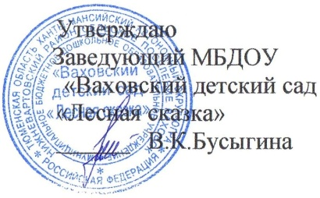

Участие педагогов в методической работе на 2016-2017 учебный год

№ | Ф. И. О.  педагога | Должность | Тема | Срок проведения | Место проведения
1. | Цупикова Ольга Николаевна | Старший воспитатель | Семинар – практикум «Организация курсовой подготовки педагогических работников образовательных организаций Нижневартовского района на 2017 год через автоматизированную систему повышения квалификации педагогических работников ХМАО-Югры» | 13.10.  2016 | МАУ «ЦРО»
2. | Гончар Лидия Александровна | Руководитель физвоспитания | РМО «Совершенствование физкультурно – оздоровительной работы с детьми дошкольного возраста через использование нетрадиционных форм работы в условиях реализации ФГОС ДО» | 28.10.  2016 | МБОУ «Излучинская общеобразовательная начальная школа»
3. | Банных Дарима Юрьевна | Воспитатель | Научно-практическая конференция «Рождественские образовательные чтения» | 02.-03.11.  2016 | Нижневартовский государственный университет
4 | Хребтова Раиса Фуатовна | Учитель - логопед | РМО «Развитие пространственных и временных представлений на коррекционных занятиях» | 25.11.  2016 | МАУ «ЦРО»
5 | Цупикова Ольга Николаевна | Старший воспитатель | РМО «Совершенствование профессиональной компетентности социальных педагогов в соответствии с новыми профессиональными стандартами» | 02.12.  2016 | МАУ «ЦРО»
6 | Цупикова Ольга Николаевна | Старший воспитатель | Районный семинар «Актуальные вопросы полового воспитания детей и подростков, формирование у них семейных ценностей» | 17.02.  2017 | МАУ «ЦРО»
7 | Банных Дарима Юрьевна | Воспитатель | КПК «Духовно-нравственное образование в рамках стратегии развития воспитания Российской Федерации до 2025 года» | 24.03. – 05.04.  2017 | МАУ «ЦРО»
8 | Янина Мина Александровна | Воспитатель | КПК «Духовно-нравственное образование в рамках стратегии развития воспитания Российской Федерации до 2025 года» | 24.03. – 05.04.  2017 | МАУ «ЦРО»
9 | Гололобова Марина Николаевна | Воспитатель | РМО «Создание условий для реализации комплекса мероприятий по гармоничному духовно-нравственному развитию личности ребенка на основе патриотических, культурно-исторических традиций» | 17.03.  2017 | МБОУ «Излучинская общеобразовательная начальная школа»
10 | Хребтова раиса Фуатовна | Учитель - логопед | РМО «Создание условий для повышения эффективности логопедической работы по коррекции звукопроизношения детей в соответствии с ФГОС» | 28.04.  2017 | МАУ «ЦРО»

Заведующий 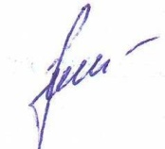 В.К.Бусыгина

